POROČILO S KONGRESA EUROPASSIONA V CISZYNU NA POLJSKEM

V dneh od 31.3. do 4.4. 2016 sem se kot uradni predstavnik Občine Škofja Loka udeležil 32. letnega kongresa Europassiona v Cieszynu na Poljskem. Poljaki so se resno potrudili in za delegate in spremljevalne ekipe pripravili nepozabno doživetje.

ČETRTEK, 31.3.2016: Prvi dan je minil v glavnem v znamenju vožnje. V popoldanskih urah smo dosegli cilj in bili izjemo lepo sprejeti v Mercury hotelu v Cieszynu. Po nastanitvi in kratkem oddihu je sledila skupna večerja s prvo priložnostjo za spoznavanje in druženje med delegati. Med prijetnimi pogovori v sproščenem ozračju smo izmenjevali ideje, videnja in občutke. Presenetilo me je koliko delegatov in njihovih spremljevalcev je že videlo Loški pasijon. Med njimi so bili tudi številni visoki gostje, ki so si ga ogledali v lanskem letu in pohvalili organizacijo, izvedbo in gostoljubje loškega župana, ki so ga bili deležni med bivanjem v Škofji loki. Ker nisem želel ničesar prepuščati naključju sem stopil v kontakt z organizatorji in se dogovoril za predstavitev Loškega pasijona na uradnem delu kongresa.

PETEK, 1.4.2016: Že takoj po zajtrku sem dobil potrditev, da so predstavitev Loškega pasijona uvrstili na dnevni red uradnega dela kongresa kar mi je takoj polepšalo dan, ki je bil za ta letni čas sicer zelo mrzel in deževen. Na dnevnem redu je bil obisk Czestohowe, znamenitega poljskega romarskega središča. Dan je v celoti minil v romarskem vzdušju.
V večernem delu programa je sledila skupna večerja v dvorcu Goralski v Lodygowicah. Tu smo se zbrali v izjemno velikem številu vsi udeleženci, Bilo nas je preko 300. Namen skupne večerje je bilo druženje in kratke predstavitve delegacij po posameznih državah. Ko sem bil ravno pri besedi sem poleg predstavitve Loškega pasijona izkoristil priložnosti in povabil prisotne na praznovanje Romualdovega dne v Škofjo Loko.

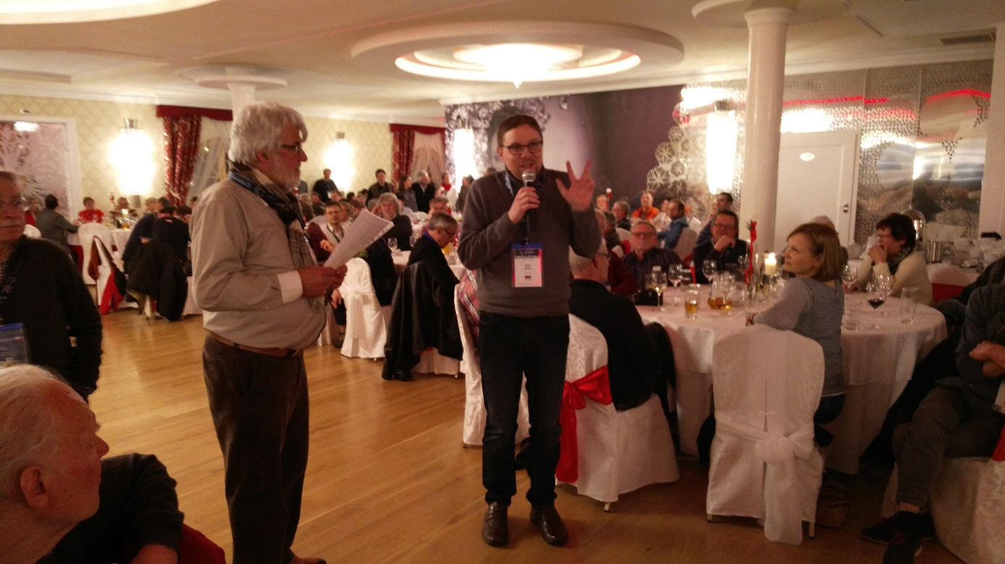

Prestavitev delegatov na spoznavnem večeru v dvorcu Goralski v Lodygowicah

SOBOTA, 2.4.2016: Takoj po zajtrku smo odšli v center Cieszyna, kjer se je v gledališču Adama Mickiewicza ob 9. uri začel kongres Europasijona. V gledališče sem prišel že nekoliko prej, da sem uspel zasesti odličen prostor takoj ob glavnem vhodu v gledališče. Tu sem pripravil »loški razstavni paviljon« na katerem sem predstavil s seboj pripeljane knjige od Pasijonskih doneskov, zloženk o Loškem pasijonu in mestu Škofji Loki pa vse do monografije o Loškem pasijonu, ki je izzvala največ zanimanja.
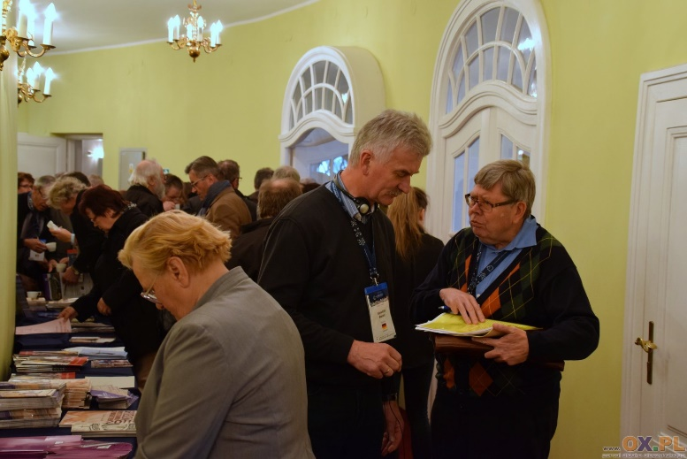
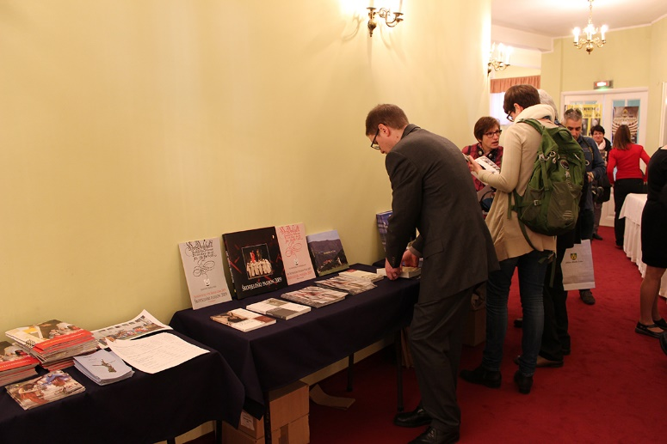

Levo: priprava »loškega paviljona« in desno: gneča ob paviljonih nekaj trenutkov kasneje

Dejansko smo lahko ponosni na to bogato knjigo, ki je naredila izjemen vtis na vsakogar, ki jo je prelistal in prijel v roko. Upam si trditi, da take publikacije trenutno nima nobeno pasijonsko mesto v Evropi !!! Res dobra reklama. Vsi so jo želeli imeti, toda moral sem jih razočarati, da je zgolj na ogled in da bodo ponjo morali priti v Škofjo Loko. Vse razpoložljive izvode sem v skladu s protokolom podaril zaslužnim in eminentnim članom združenja ter organizatorjem, tako da so vse prišle v prave roke.

Na prvem delu kongresa, ki so ga zaznamovali govori mesnega župana, državnikov, cerkvenih dostojanstvenikov, evropske poslanke in nepogrešljive sestre Jadwige, je sledil še drugi del kongresa, ki je bil namenjen delovanju združenja in posameznim predstavitvam po državah udeleženkah.
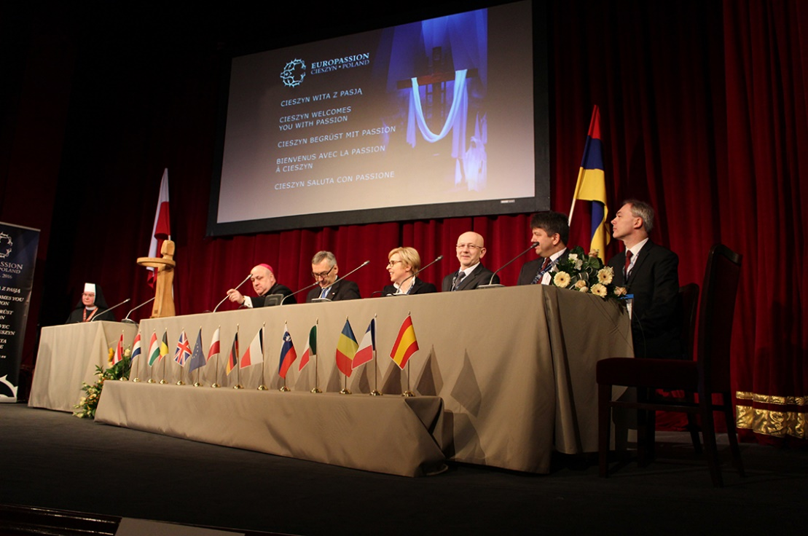

Kongres Europassiona v poljskem Cieszynu
Poleg madžarske in romunske delegacije smo se predstavili le še Ločani. Kot sem že omenil sem na kratko predstavil Loški pasijon, skupaj s 7 minutnim predstavitvenim filmom. Odzivi na predstavitev so bili nad pričakovanji, saj so ne le po končanem uradnem delu, ampak vse do odhoda delegacij v domovino, prihajali do mene številni delegati iz vse Evrope in me prosili za številne dodatne informacije v zvezi z Loškim pasijonom. Loški pasijon se jim je zdel totalno fascinanten tako glede starosti in kontinuitete, kot tudi načina uprizarjanja in določenih specifik, ki jih ostale, pretežno odrske uprizoritve po Evropi ne poznajo. Dejansko sem opazil, da nam manjka promocije v tujini, prav ta zagreta pasijonska publika pa bi bila lahko naša tržna niša v prihodnje.

Po končanem kongresu je sledila veličastna pasijonska predstava, dan pa smo zaključili z zahvalno sveto mašo v cerkvi Sv. Elizabete.
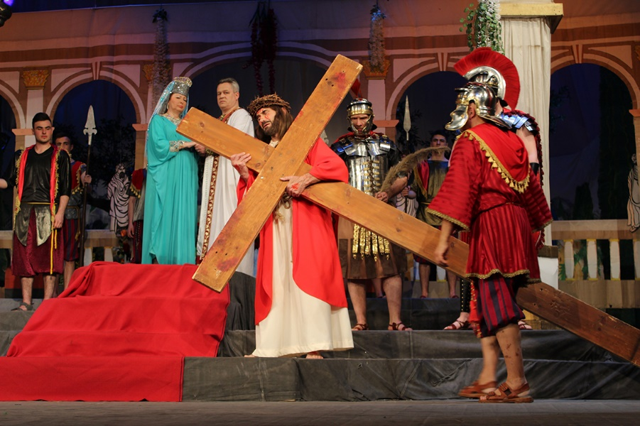

Pasijonska predstava po koncu kongresa je bila veličastna

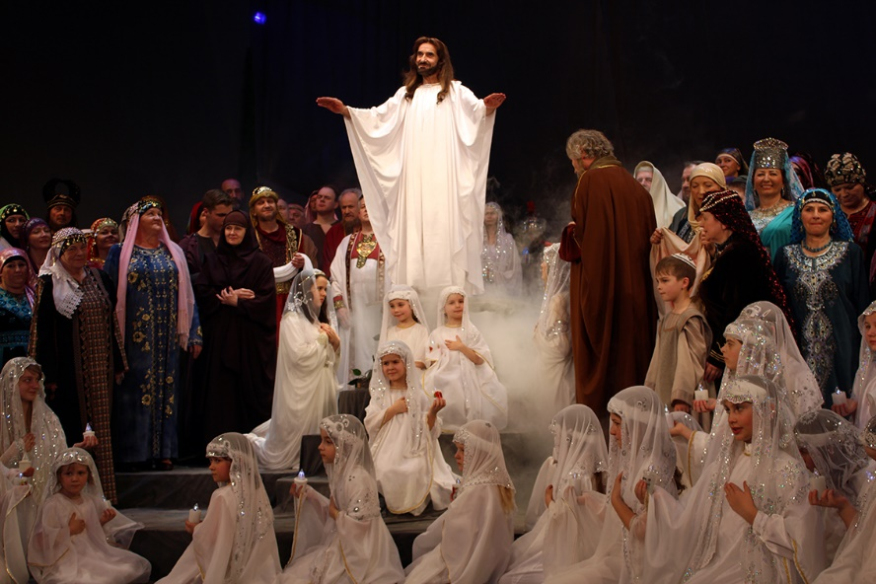

NEDELJA, 3.4.2016: Nedelja je bila rezervirana za obisk muzeja Auschwitz. Po poznem kosilu je v zgodnjih večernih urah sledilo poslavljanje delegacij in zadnja priložnost za izmenjevanje kontaktov med udeleženci.

PONEDELJEK: 4.4.2016: Prihod v Škofjo Loko v jutranjih urah.

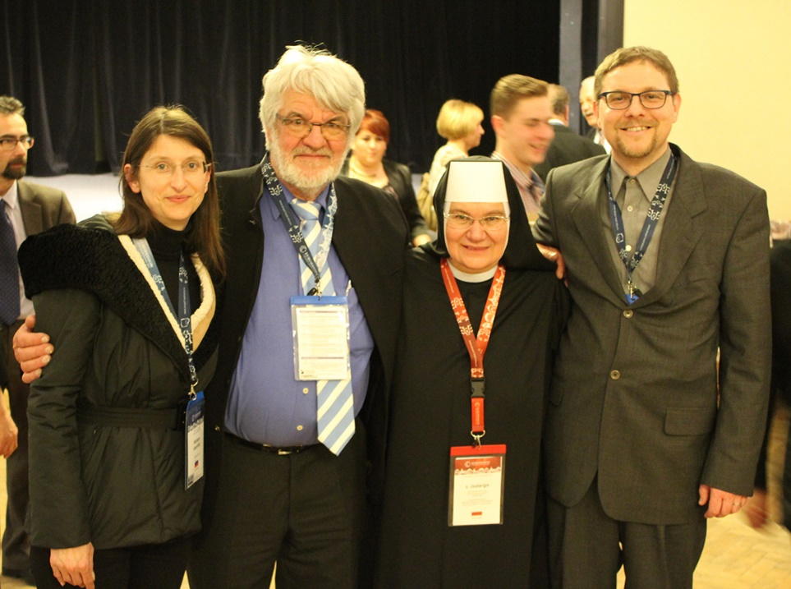

Z generalnim sekretarjem Europassiona in sestro Jadwigo

PREDLOGI IN SUGESTIJE:

1. Kot je bilo omenjeno že v zgornjem tekstu, bi bilo potrebno v prihodnje pri promociji Loškega pasijona posvetiti več pozornosti predvsem oglaševanju v tujini. Pri tem se je potrebno zavedati, da je ta način promocije ni ne enostaven, ne poceni. Za začetek najcenejši in po mojem najboljši način promocije v tujini je preko združenja Europassion. Vse v zvezi s pasijonsko dejavnostjo bi bilo potrebno pripraviti dvojezično in jim posredovati.
Kot prvo stvar tako predlagam, da vabilo za Romualdov dan prevedemo tudi v angleški ali nemški jezik in ga pošljemo na Evropassion ter poprosimo da ga objavijo med njihovimi novicami. Na ta način bo združenje videlo da delamo, da se trudimo, te stvari pa kot sem opazil vsaj generalnemu sekretarju Langu veliko pomenijo in jih zelo ceni. Na ta način moramo delovati pri vseh aktivnostih glede Loškega pasijona - z majhnimi koraki do velikega cilja.

2. Sam sem v ta namen pripravil celotno datoteko z naslovi vseh funkcionarjev Europassiona in vseh pasijonskih skupin po državah udeleženkah. Priloženo je v prilogi v dveh excelovih tabelah.

3. Odlična priložnost za dobro in uspešno promocijo je vsakoletna aktivna udeležba na kongresih Europassiona. Tu se namreč zberejo vsi najbolj goreči privrženci pasijonskega dogajanja iz cele Evrope. To publiko je potrebno konstantno seznanjati z našimi pasijonskimi aktivnostmi preko razdeljevanja letakov, filmov in ostalega promocijskega gradiva. Hkrati je potrebno letno predstavljati Loški pasijon ali vsaj katerega od njegovih segmentov in specifik, da se ne ponavljamo z isto temo iz leta v leto, hkrati pa smo stalno prisotni.

4. V okviru kongresa Europassion bi bile zelo dobrodošle vsakoletne predstavitve naše pasijonske periodične publikacije (Pasijonski doneski), ki bi jo bilo potrebno v prihodnje v ta namen začeti izdajati v celoti dvojezično, oziroma v kolikor to finančno ni mogoče, vsaj z izčrpnimi povzetki prispevkov v enem od tujih jezikov (nemščina, angleščina). Slovenščina žal ne seže preko naših državnih meja, promoviranje publikacije, ki je nihče ne more brati zaradi jezikovnih preprek, pa ne bo prineslo željenih rezultatov. Na ta način pasijonski doneski ostajajo povsem lokalno omejeni, da ne rečem sami sebi namen.

5. Kongres Europassiona je tudi odlična priložnost, da se z Loškim pasijonom vključimo v tuje publikacije. Letos so velik interes pokazali Angleži, ki so se udeležili kongresa v številčni zasedbi. Loškega pasijona za razliko od ostale Evrope niso poznali. Naš pasijon se jim je zdel popolnoma fascinanten tako glede 300 letne tradicije kot posameznih specifik in načina uprizarjanja. Med njimi je bil tudi eden, ki piše knjigo o pasijonih in me je po predstavitvi na kongresu prosil za podatke o Loškem pasijonu in načinih kako bi si ga lahko ogledal, da bo lahko pisal o njem. V ta namen sem mu podaril film o Loškem pasijonu.

Pripravil: Jože Štukl Škofja Loka, 8.4.2016

